Экологический проект «Вода вокруг нас»
Воспитатель :Похилько Ю.В
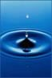

Цель проекта:
Поддержка детской познавательной инициативы, развитие предпосылок поисково-исследовательской деятельности, знакомство с многообразием воды в природе, воспитание бережного отношения к природным ресурсам
Вид проекта: исследовательский
Направленность: познавательное развитие школьников.
Продолжительность: долгосрочный
(6 недель)
Участники: дети младшего школьного возраста, родители, педагоги
Этапы проекта
Подготовительный:
•
Подбор различных
материалов
•
Подготовка педагогов
•
Знакомство родителей с
целями и задачами
проекта
Исследовательский:
•
Наблюдения
•
Опыты и эксперименты
•
Игры и игровые
обучающие ситуации
и др.
Обобщающий
•
Презентации продуктов деятельности
Темы детско- родительских проектов
Три состояния воды  откуда вода попадает в дома?
Для чего нужна человеку вода?
Как человек использует воду?
Водное пространство Земли
В ходе работы над проектами использовались различные виды детской деятельности:
Элементарные опыты и эксперименты
Игры и игровые обучающие ситуации
Экологические акции
Исследования
Создание музейной экспозиции «Волшебница-вода»
Чтение художественной и научно-популярной литературы
Наблюдения
Досуги и развлечения
Продуктивная деятельность (плакаты, макеты, экологические знаки, рисунки и т.д.)
Исследования дошкольников где и как используется вода в детском саду?
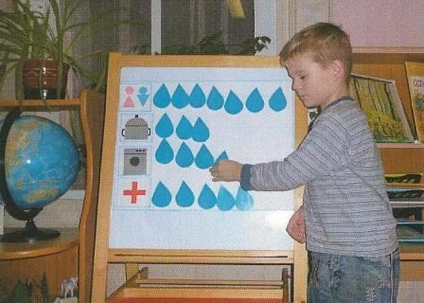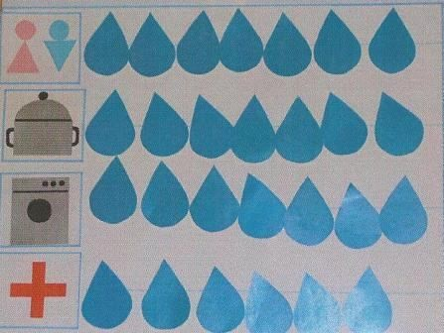

Элементарные опыты и эксперименты
-У воды нет вкуса
У воды нет запаха
Пар-это вода
Вода жидкая и может течь
Вода бывает теплой, холодной, горячей
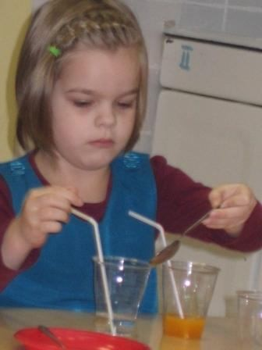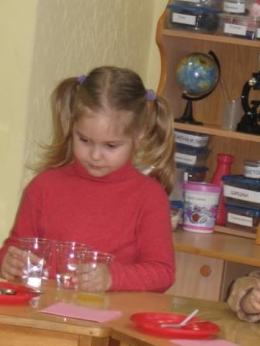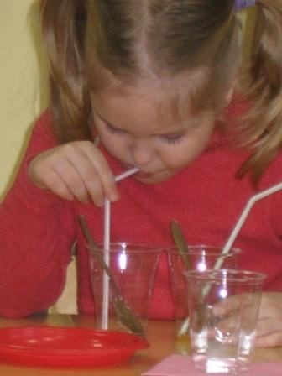

Экологическая акция «Берегиня»
Ее основная задача сформировать у школьников первоначальные сведения о рациональном использовании природных ресурсов на примере использования воды в быту. Акции в защиту воды, за бережное и экономное их расходование оказывают положительное влияние не только на детей, но и на родителей.
Создание экологических плакатов - это не только творчество дошкольников, но и первые проявления их гражданской позиции.
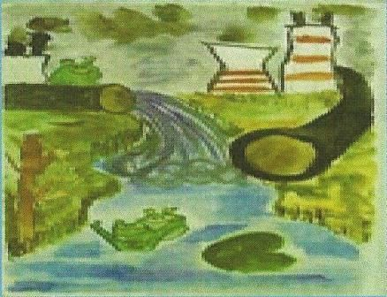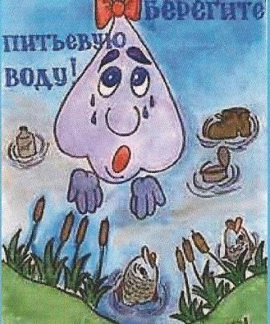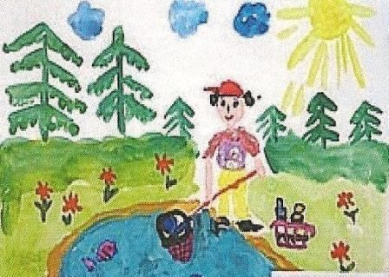

Продукты детской деятельности «На полюсах Земли»
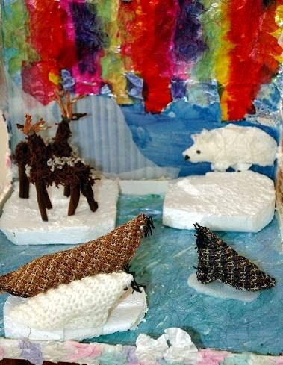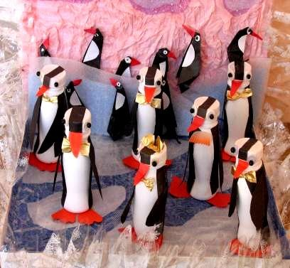

Кто в озере живет?
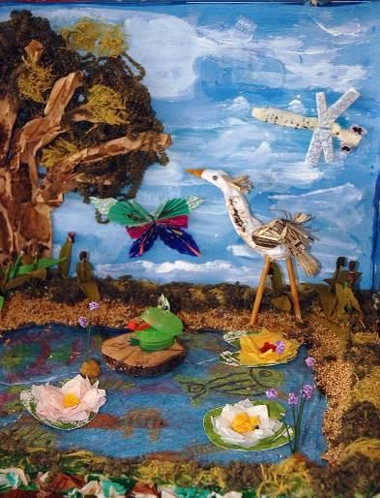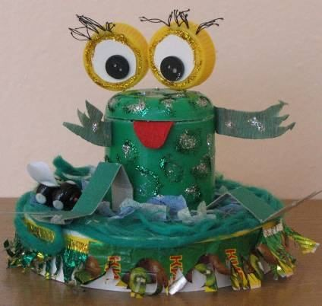

Презентация детско-родительских проектов
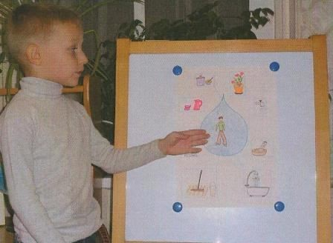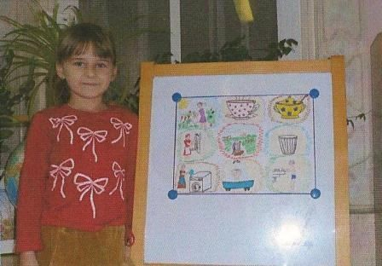
Проект «Как человек использует воду»

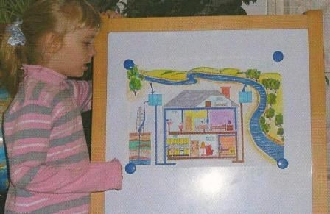
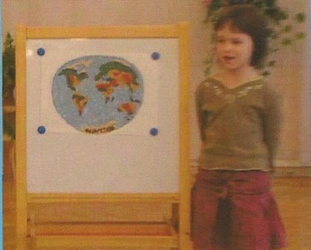
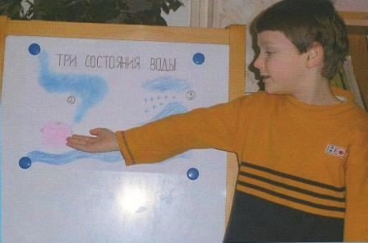
Проект «Как вода попадает в дома»

Проект «Три Проект «Водное состояния воды» пространство Земли»

